# Міністерство освіти і науки України

Національний технічний університет України «Київський політехнічний інститут імені Ігоря Сікорського"

# Факультет інформатики та обчислювальної техніки Кафедра інформатики та програмної інженерії

Звіт

з лабораторної роботи № 1 з дисципліни

«Алгоритми та структури даних-1.

Основи алгоритмізації»

«Дослідження лінійних алгоритмів»

Варіант 16

Виконав студент Кузьменков Дмитро Олегович

(шифр, прізвище, ім'я, по батькові)

Перевірив

( прізвище, ім'я, по батькові)

Київ 202 1

**Лабораторна робота 2**

**Організація розгалужених процесів**

**Мета**

Опанувати прийоми програмування розгалужених обчислювальних процесів.

**Індивідуальне завдання**

Задані дійсні додатні числа *а*, *b*, *с*, *d*. З’ясувати, чи можна прямокутник із сторонами *а*, *b* розмістити всередині прямокутник із сторонами *с*, *d* так, щоб кожна із сторін одного прямокутника була паралельна або перпендикулярна кожній стороні другого прямокутника.

.

**Постановка задачі**

Отримавши значення сторін першого прямокутника (**a, b**) та другого прямокутника (**c, d**) знаходимо їх діагоналі за Теоремою Піфагора: **diag = sqrt(pow(a, 2) + pow(b, 2))**. Отримані значення діагоналей двох прямокутників порівнюємо між собою. Якщо діагональ першого прямокутника менша або дорівнює діагоналі другого, тоді його можна розмітити всередині, якщо ж діагональ більша, то розмістити перший прямокутник всередині другого неможливо.

**Складемо таблицю імен змінних**

|  |  |  |  |
| --- | --- | --- | --- |
| Змінна | Тип | Ім’я | Призначення |
| Сторона першого прямокутника | Натуральне | a | Початкове дане |
| Сторона першого прямокутника | Натуральне | b | Початкове дане |
| Сторона другого прямокутника | Натуральне | c | Початкове дане |
| Сторона другого прямокутника | Натуральне | d | Початкове дане |
| Діагональ першого прямокутника | Натуральне | diag1 | Проміжне дане |
| Діагональ другого прямокутника | Натуральне | diag2 | Проміжне дане |

**Блок-схема:**

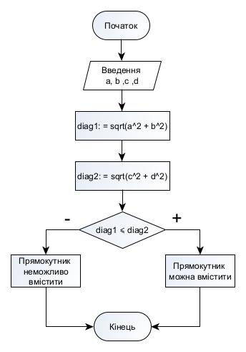

**Код (C++):**

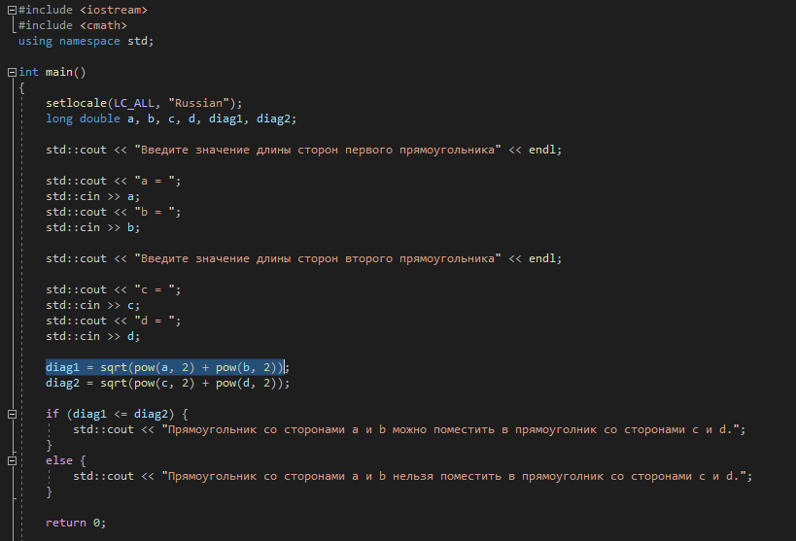

**Результат (C++):**

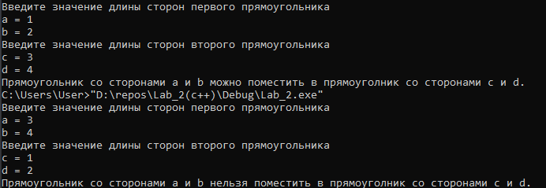

**Код (Python):**

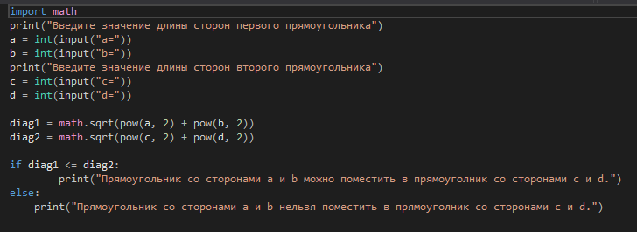

**Результат (Python):**

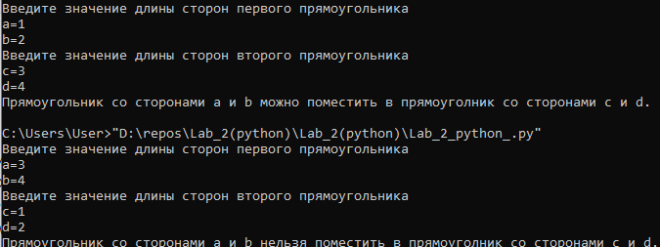

**Висновок:** Виконуючи лабораторну роботу, я придбав навички складання елементарних програм для обчислення виразів. Написав програму, що здатна досліджувати можливість розміщення одного прямокутника всередині другого, через знаходження довжин їх діагоналей на мовах C++ та Python.